**Manisa Tanıtım Mobil Uygulama Projesi**

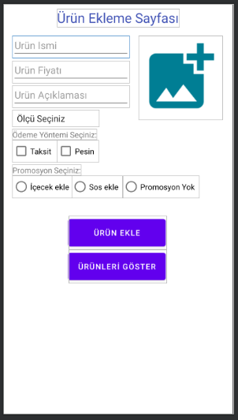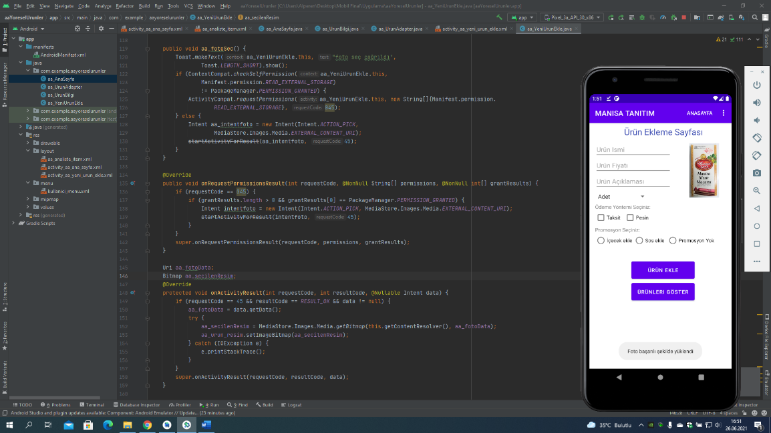

Rapor1: Galeriden foto seçme kısmı

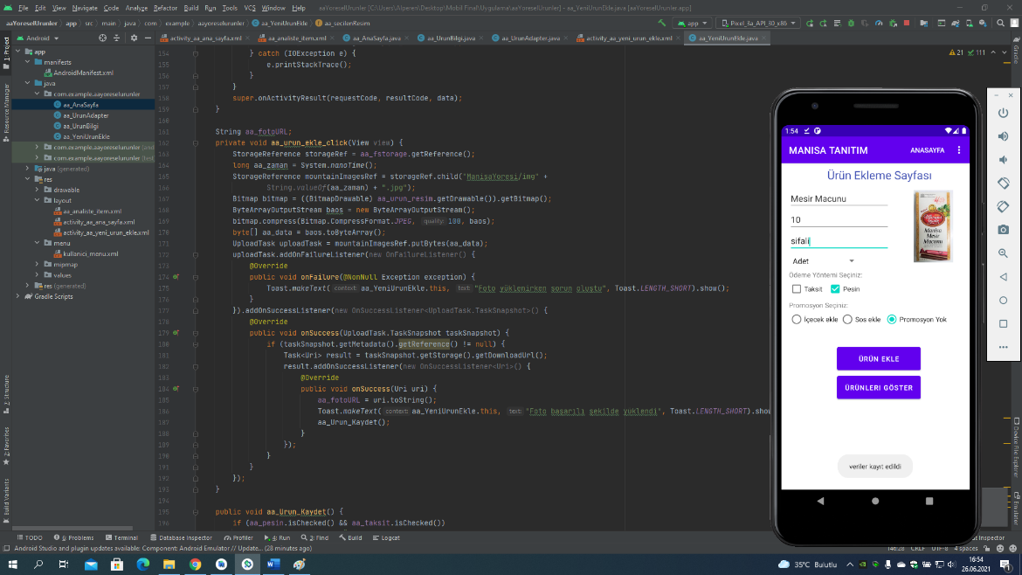-----------------------------------------------------------------------------------------------------------------------------------------------------------

Rapor2: Ürün ekleme kısmı

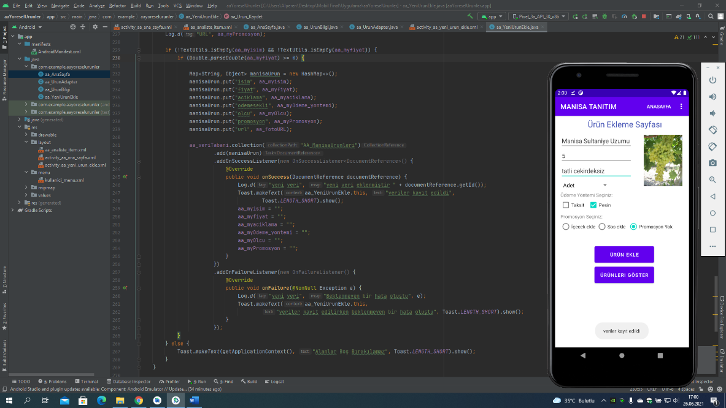----------------------------------------------------------------------------------------------------------------------------------------------------------

Rapor3: Ürün kaydetme kısmı

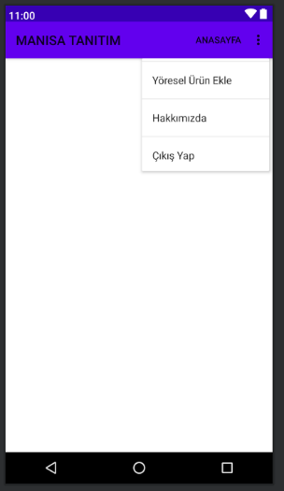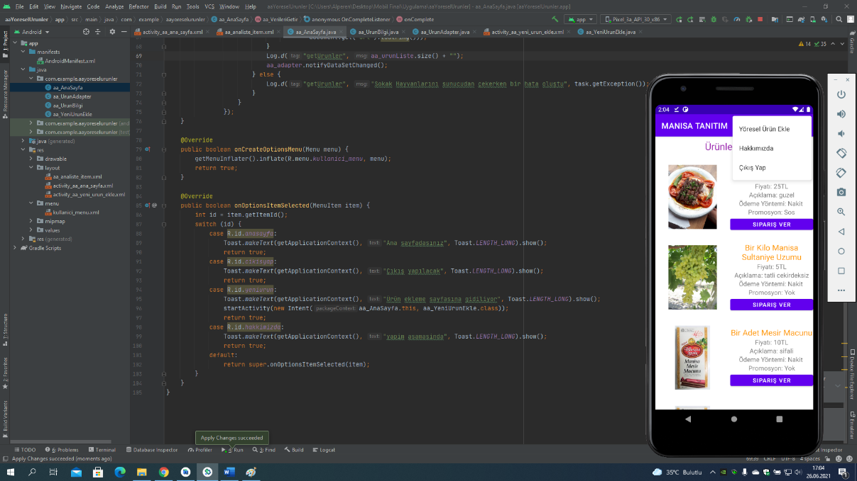

Rapor4: Kullanıcı Menüsü kısmı

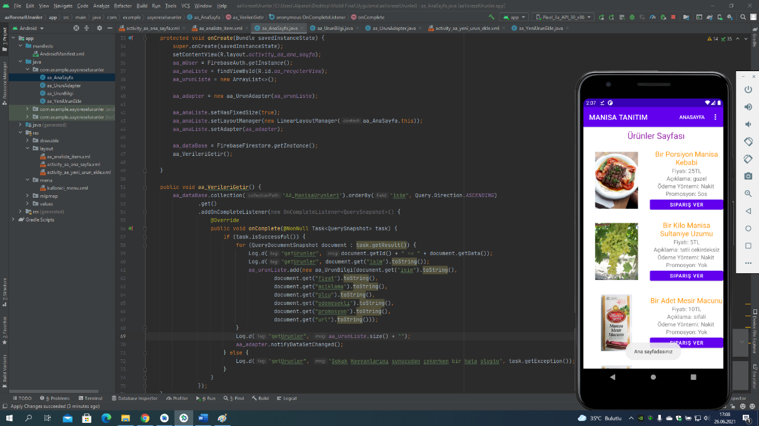---------------------------------------------------------------------------------------------------------------------------------------------------------

Rapor5: Verileri getirme kısmı

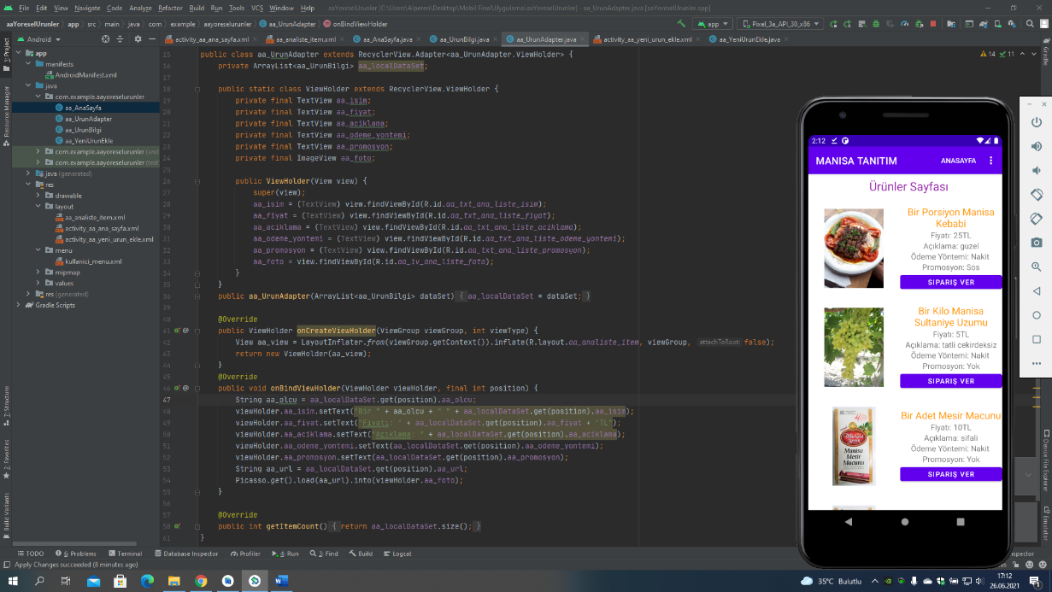---------------------------------------------------------------------------------------------------------------------------------------------------------

Rapor6: Urun adaptör kısmı

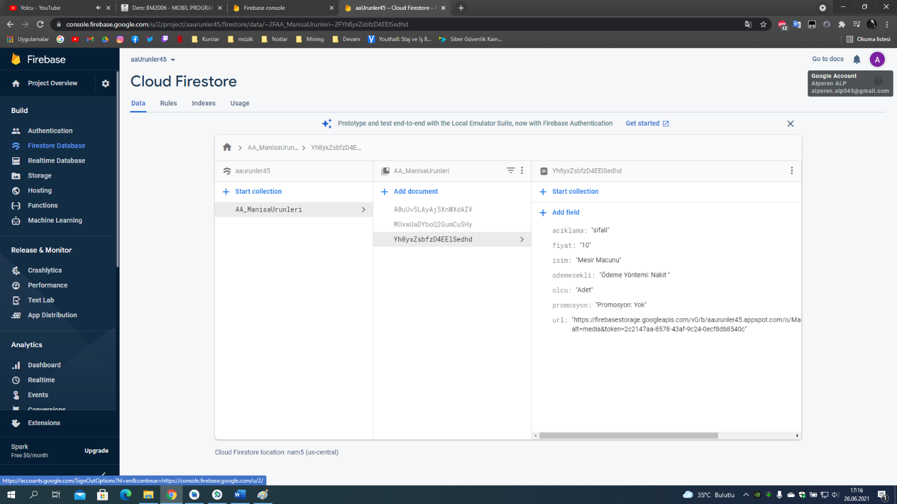

Rapor7: Firebase firestore databese kısmı

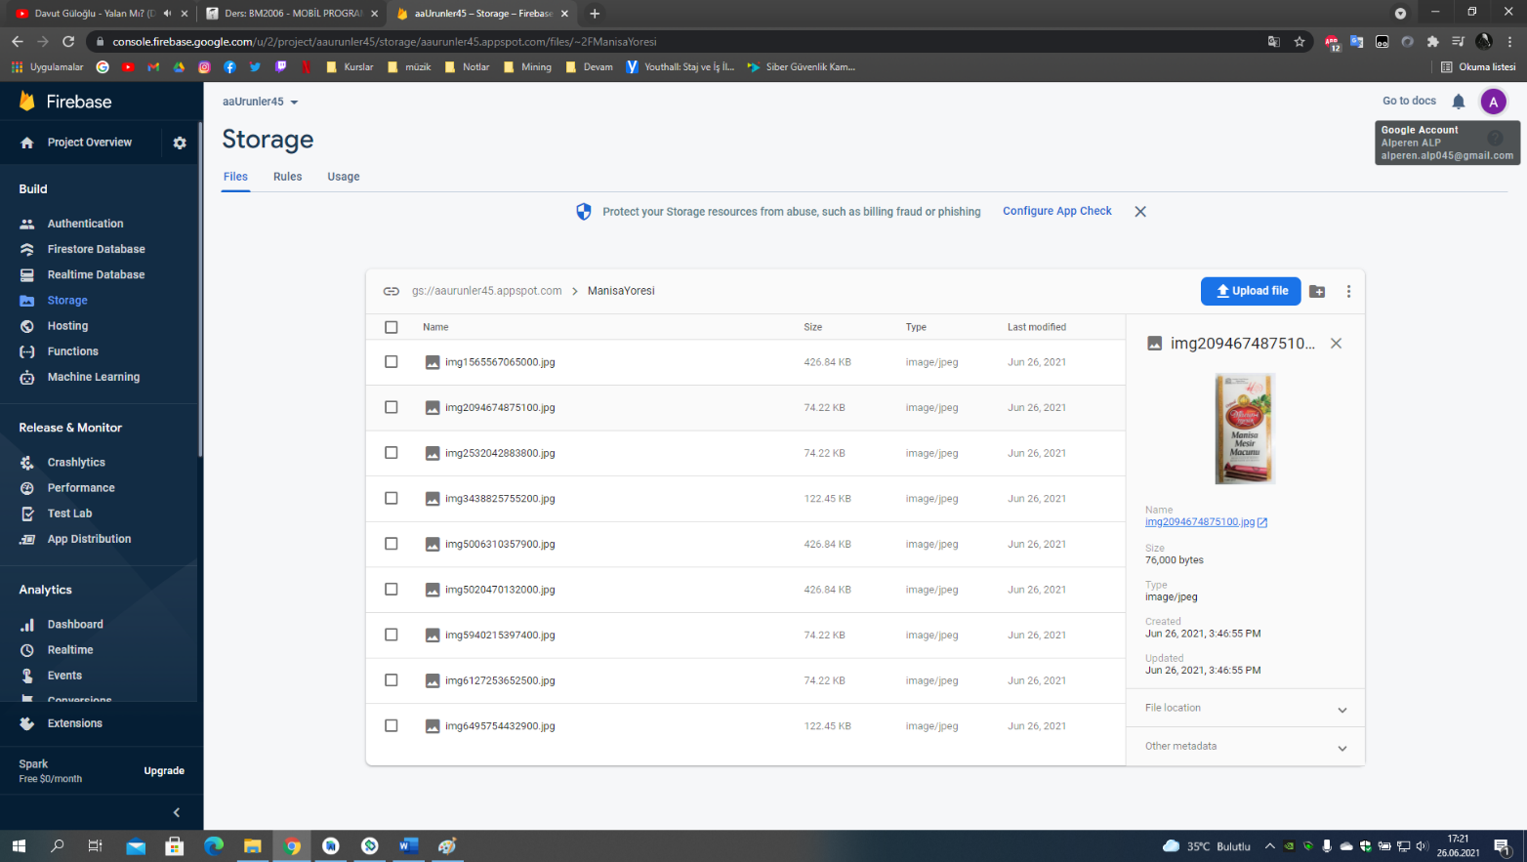

Rapor8: Firebase Storage kısmı